Поэтический конкурс «Путешествие по творчеству Агнии Барто»

Агния Львовна Барто родилась 17 февраля 1906 года, в Москве в семье ветеринарного врача. Получила хорошее домашнее воспитание, которым руководил отец. Училась в гимназии, где и начала писать стихи. Одновременно занималась в хореографическом училище, куда на выпускные зачеты приехал А. Луначарский и, прослушав стихи Барто, посоветовал ей продолжать писать.

Большинство стихов Агнии Барто написано для детей — дошкольников или младших школьников. Стиль очень лёгкий, стихи нетрудно читать и запоминать детям. Автор как бы разговаривает с ребёнком простым бытовым языком, без лирических отступлений и описаний, но в рифму. И разговор ведёт с маленькими читателями, как будто автор их ровесница. Стихи Барто всегда на современную тему, она словно бы рассказывает недавно случившуюся историю, причем её эстетике характерно называть персонажей по именам: «Мы с Тамарой», «Кто не знает Любочку», «Наша Таня громко плачет», «Лёшенька, Лёшенька, сделай одолжение» — речь будто бы идёт о хорошо знакомых Лёшеньках и Танях, у которых вот такие недостатки, а вовсе не о детях-читателях.

21 февраля учащиеся 2 «Б» класса МБОУ «СОШ № 2» подготовили стихи А.Л. Барто и приняли участие в поэтическом конкурсе «Путешествие по творчеству Агнии Барто», посвященном 112-летию знаменитой детской поэтессы. Вначале мероприятия главный библиотекарь Детского отдела Т. В. Васильева кратко познакомила ребят с биографией и творчеством юбиляра, рассказала об интересных фактах из ее жизни. Затем, второклассники читали наизусть стихи Агнии Барто.

Ребята не просто читали наизусть стихи, а еще и импровизировали, инсценировали, использовали дополнительный реквизит. Каждый из присутствующих получил массу положительных эмоций и незабываемых впечатлений! Чего стоит только Петя, сделанный родителями из воздушных шаров к стихотворению «Почему сегодня Петя просыпался десять раз…»!

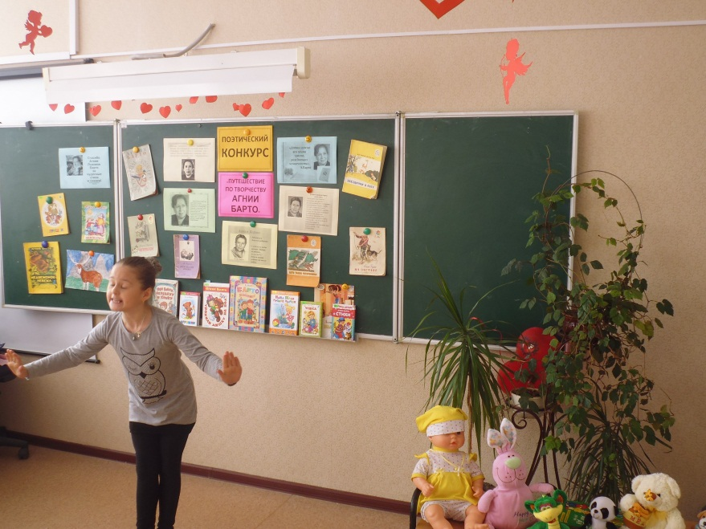

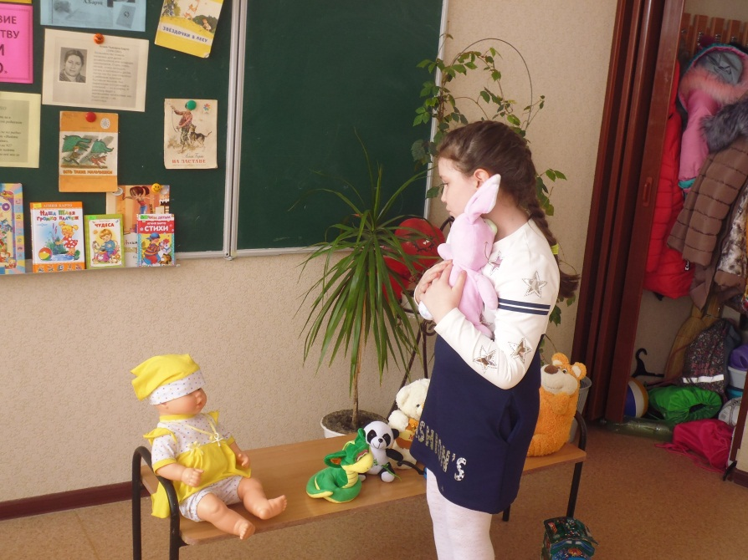

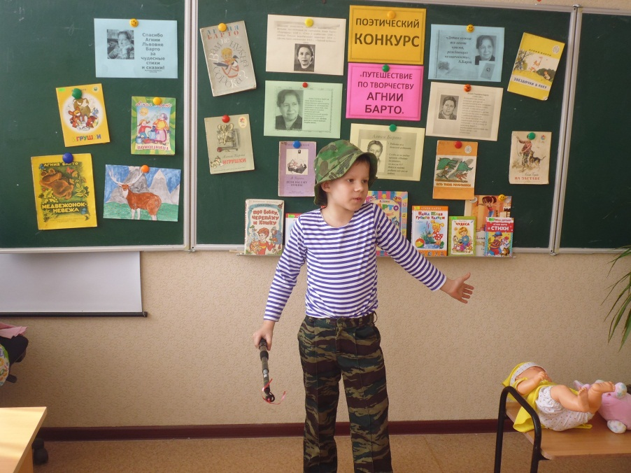

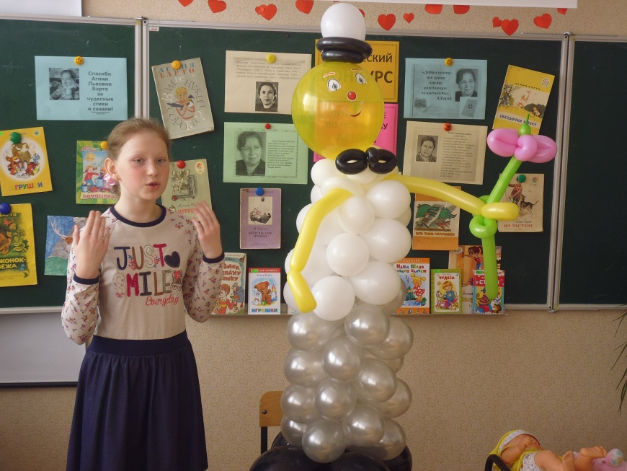

В перерывах между чтением ребята принимали участие в викторине по произведениям писательницы, отгадывали загадки в стихах, написанных Агнией Львовной.

Но вот закончился конкурс, и жюри подвело итоги. Лучшими стали: Проскурякова Анна, Гриднева Виктория, Лаптев Никита, Знаменщикова Евгения.
Огромное спасибо детям, а также их родителям и классному руководителю Поповой Елене Владимировне за подготовку и участие в мероприятии.

После мероприятия ребята могли познакомиться с книжной выставкой «По страницам книг Агнии Барто»
